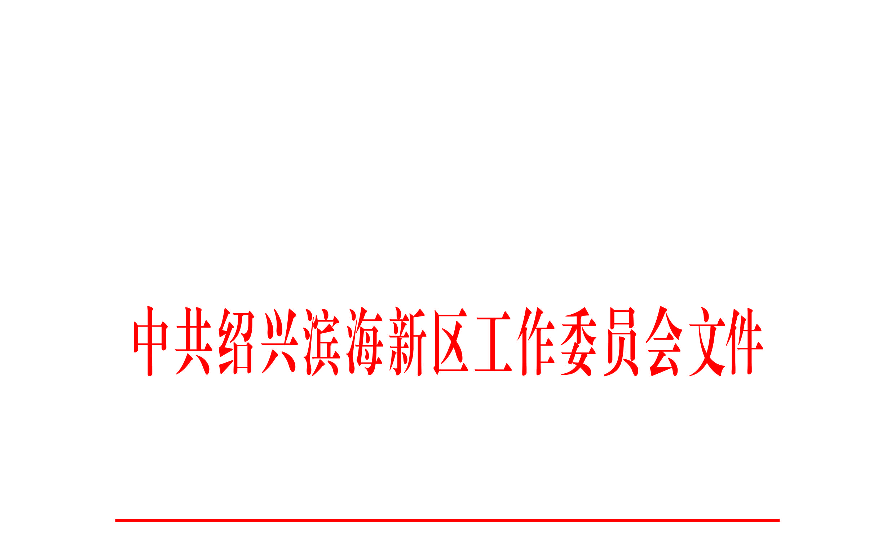

绍滨党发〔2020〕28号

中共绍兴滨海新区工作委员会
关于建立浙江滨海新区开发投资有限公司等
党组织及孙松夫等同志任职的通知

各部门（单位）、委管国有企业、各街道党工委：
新区党工委决定：
建立中共浙江滨海新区开发投资有限公司委员会、纪律检查委员会；
建立中共绍兴高新技术产业开发区迪荡新城投资发展有限公司委员会、纪律检查委员会；
建立中共绍兴袍江工业区投资开发有限公司委员会、纪律检查委员会。
孙松夫同志兼任中共浙江滨海新区开发投资有限公司委员会委员、书记；邵锋、胡皓勇同志任中共浙江滨海新区开发投资有限公司委员会委员。
陈冠能同志任中共绍兴高新技术产业开发区迪荡新城投资发展有限公司委员会委员、副书记（主持工作）；王世华、庞飞任中共绍兴高新技术产业开发区迪荡新城投资发展有限公司委员会委员。
寿景兴同志任中共绍兴袍江工业区投资开发有限公司委员会委员、副书记（主持工作）；王勇、傅卿任中共绍兴袍江工业区投资开发有限公司委员会委员。

中共绍兴滨海新区工作委员会
2020年10月12日

抄送：市纪委市监委驻市政府办公室纪检监察组。
中共绍兴滨海新区工作委员会办公室 2020年10月12日印发

